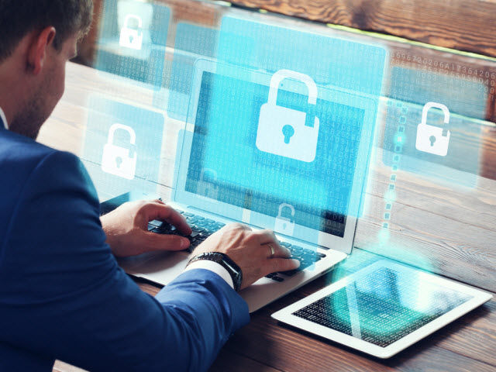

# DELITOS INFORMATICOS

Metodología de la investigación

# ABSTRACT

Profesoras:

* Lupani,Cecilia
* Spini,Natalia

Alumnos:

**Abstract**

Hoy en día el uso de la computadora es común, ya que no solo se utiliza como herramienta indispensable, sino como una forma de comunicar a las personas entre sí. Enviar información es algo inevitable, publicamos en redes sociales, perfiles, correos y esto conlleva a que la información pueda ser vulnerada. En consecuencia, se comete una gran cantidad de delitos en los que se ve involucrado algún sistema de cómputo ya sea como medio, o fin. Este tipo de acceso a la privacidad de una persona puede afectar no solo su vida financiera sino también su vida personal.

El objetivo de este informe es en primer lugar, definir con claridad que es un delito informático, como se lo considera ante la ley, cuales son los casos más comunes. En segundo lugar, detallar como afectan a los distintos tipos de sistemas operativos (domésticos/empresariales/públicos y privados).

En cuanto a la metodología en este informe, está orientado a los tipos de riesgos informáticos, como son utilizados los datos de información para realizar los distintos tipos de delitos (fraude, robo, chantaje, falsificación y malversación de caudales públicos) y como son considerados estos delitos informáticos ante la ley.

Finalmente se explica cómo las personas, las víctimas principales de estos delitos, deben tomar conciencia de la importancia de aplicar métodos de Seguridad Informática en sus sistemas para reducir al mínimo posible el riesgo de sufrir las consecuencias de estas acciones ilegales.

**Bibliografía:**

Introducción delito informático -Fecha consulta: 30/08:

* https://es.wikipedia.org/wiki/Delito_inform%C3%A1tico

Aspectos legales de la tecnología -Fecha consulta: 30/08:

* http://www.monografias.com/trabajos21/delitos-informaticos/delitos-informaticos.shtml#conclu

Conclusiones del delito informático-Fecha consulta: 30/08:

* http://delitosinformaticos2012.blogspot.com.ar/p/html

Definición del delito informático-Fecha consulta: 31/08:

* http://www.alegsa.com.ar/Dic/delito%20informatico.php

Objetivo, legislación y delito informático-Fecha consulta: 31/08:

* https://es.scribd.com/doc/24068494/DELITOS-INFORMATICOS-PROYECTO-FINAL
* http://www.segu-info.com.ar/delitos/delitos.htm